#الأسبوع_العالمي_للرضاعة_الطبيعية_2018
"الحد من سوء التغذية" مشاركات من الفيسبوك

نسخ

يشكل العبء المضاعف #لسوء التغذية عواقب وخيمة على#الصحة على المدى القصير والبعيد. وتتعهد مبادرة #الأسبوع_العالمي_للرضاعة_الطبيعية_2018 هذه بالحد من سوء التغذية بجميع أشكالها.

@الأهداف العالمية للتنمية المستدامة
@مُنَظَّمَةُ الصِّحَةِ العالَمِيَّة (WHO)
@منظمة الأمم المتحدة للطفولة (UNICEF)

تصميم
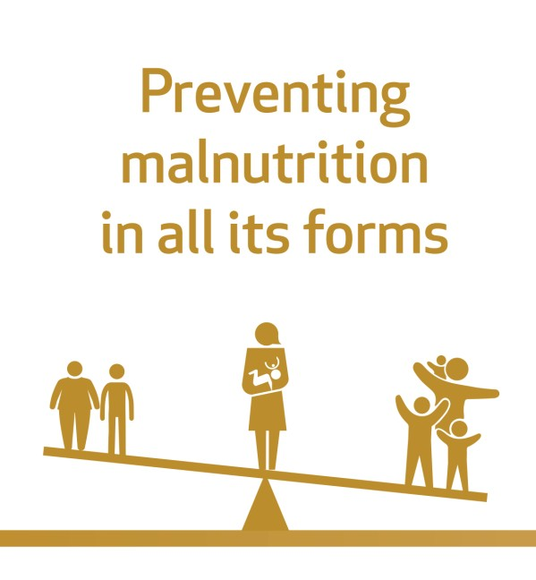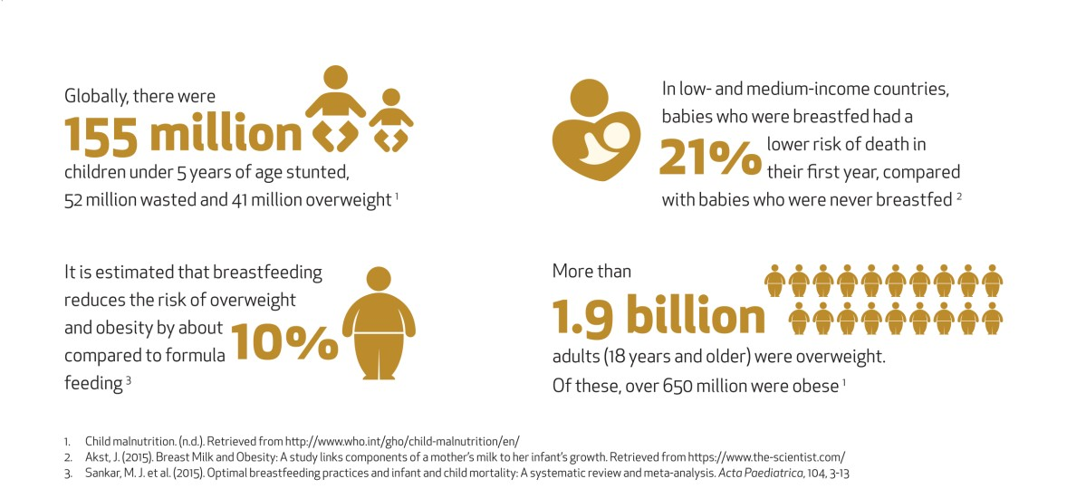

الحد من سوء التغذية بجميع أشكالها
وعلى الصعيد العالمي، هناك 155 مليون طفل أقل من 5 سنوات من العمر يعاني من توقف النمو، و52 مليون طفل يعاني من الهزال و41 مليون طفل يعاني من زيادة الوزن.

وتشير التقديرات إلى أن الرضاعة الطبيعية تقلل من مخاطر زيادة الوزن والبدانة بنسبة حوالي 10% بالمقارنة مع التغذية بحليب الأطفال الصناعي

في الدول محدودة ومتوسطة الدخل، تقل عرضة الأطفال الذين يتلقون رضاعة طبيعية للوفاة في السنة الأولى من عمرهم بنسبة 21%
انخفاض خطر الوفاة في السنه الاولى ،عن الأطفال الذين لم يتلقوا أي رضاعة طبيعية.

أكثر من 1.9 مليار من البالغين (18 عاماً فما فوق) يعانون من زيادة الوزن. ومن بين هؤلاء يوجد أكثر من 650 مليون يعانون من السمنة المفرطة.

- نسخ

تساعد #الرضاعة_الطبيعية المثلى على الوقاية من #سوء_التغذية بجميع صورها كما أن لها آثار إيجابية على حياة الطفل والأم تستمر مدى الحياة.

#الأسبوع_العالمي_للرضاعة_الطبيعية_2018
@الأهداف العالمية للتنمية المستدامة
@مُنَظَّمَةُ الصِّحَةِ العالَمِيَّة (WHO)
@منظمة الأمم المتحدة للطفولة (UNICEF)

تصميم

الآثار الصحية الايجابية طويلة المدى للرضاعة الطبيعية المثلى

هناك أدلة قوية على أن الرضاعة الطبيعية المثلى لها العديد من الآثار على:

الأم: حيث يساعد على مباعدة المسافة بين الولادات ويحد من خطر الإصابة بسرطان الثدي والمبايض ويحد من الإصابة بارتفاع ضغط الدم.

الطفل: يحارب الأمراض المعدية ، يقلل من حدوث وشدة الإسهال ، ويقلل من التهابات الجهاز التنفسي والتهاب الأذن الوسطى الحاد ، ويمنع تسوس الأسنان وسوء الإطباق ، ويزيد من الذكاء.
